4-3-2026
Carpeta de almacenamiento en la nube.
Fundamentos de Hardware
ASIR1-12
alumno: richard jason huaracha melendez
profesor: Rafael tomasi yañes
Empezamos creando nuestro recurso de almacenamiento en Azure.
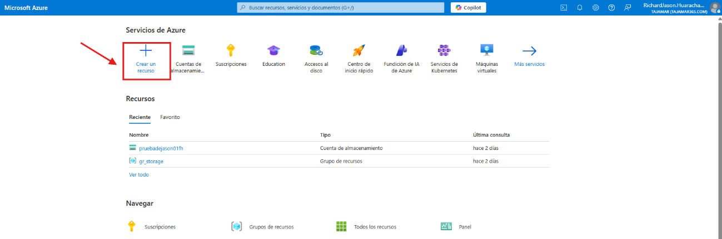

Le damos cuenta de crear.
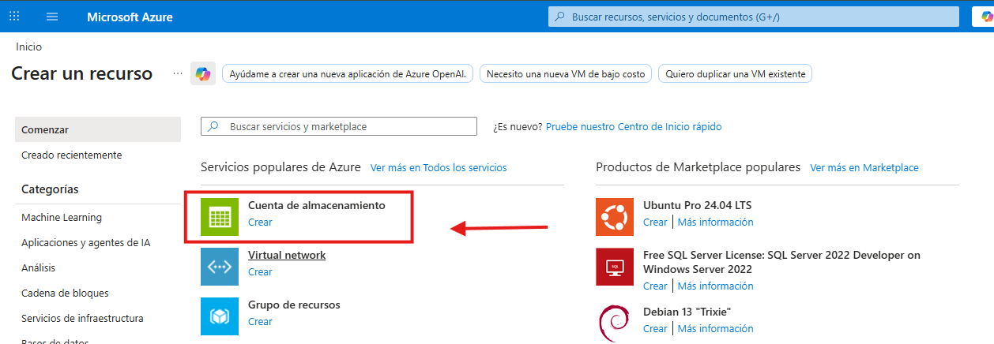

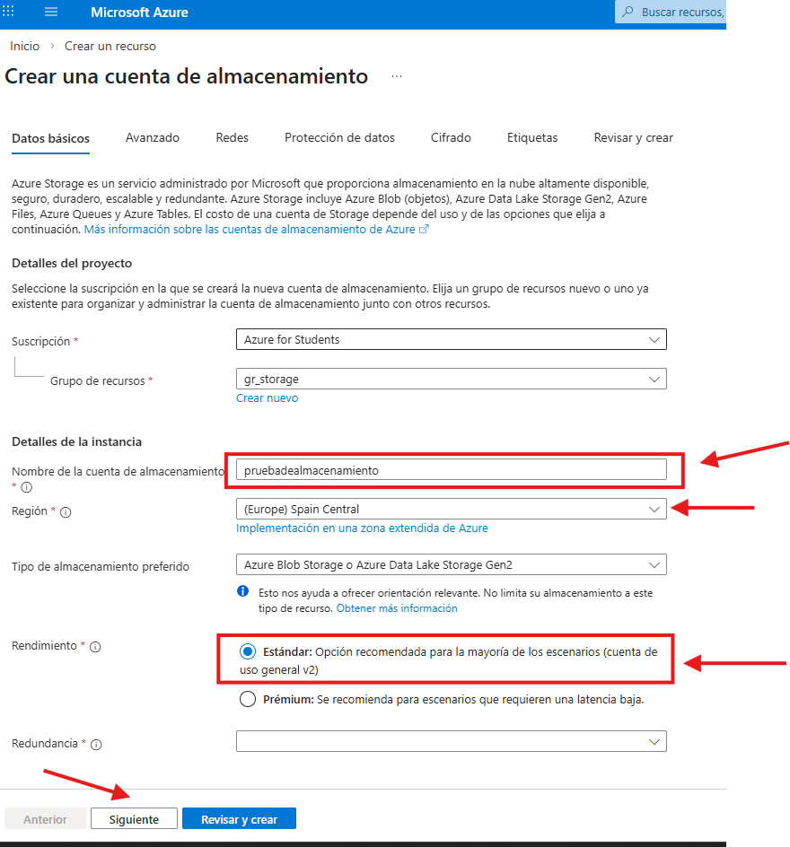
Rellenamos todo y seguimos

Le damos siguiente y dejamos todo por defecto.
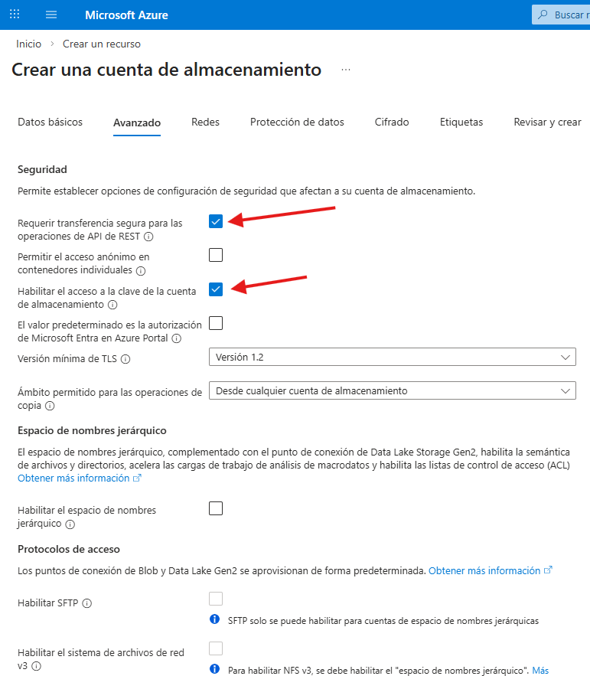

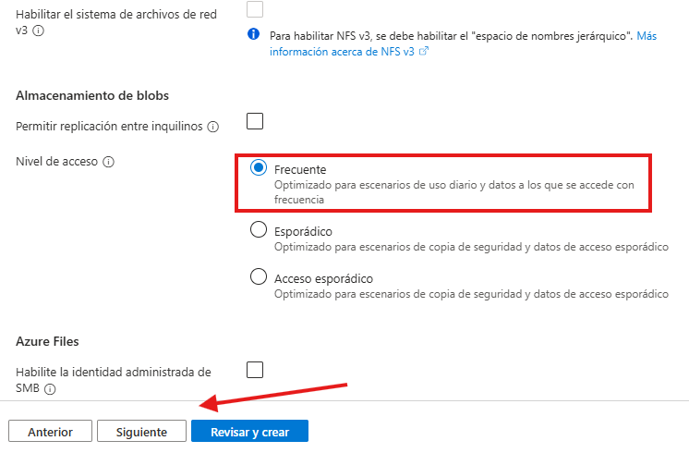

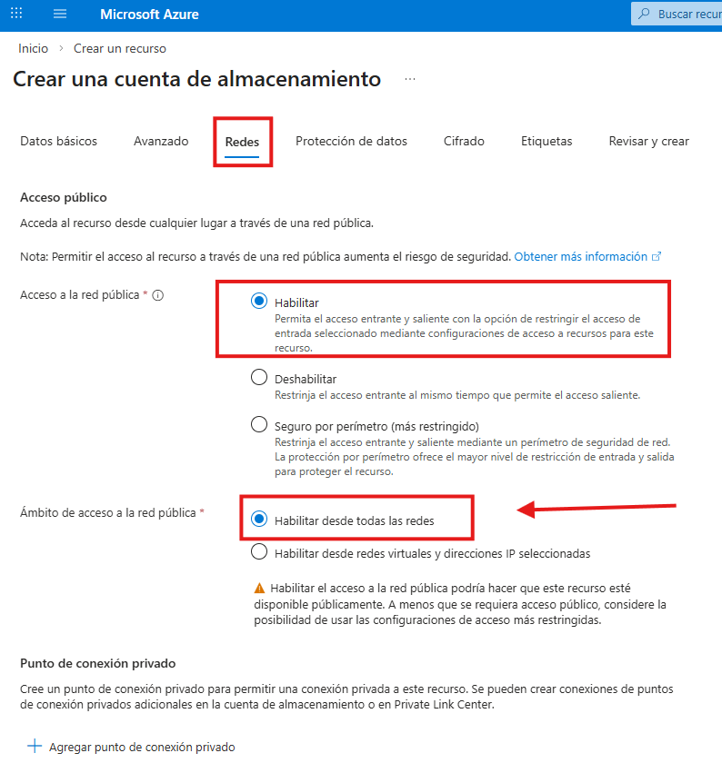
Continuamos con la siguiente pag.

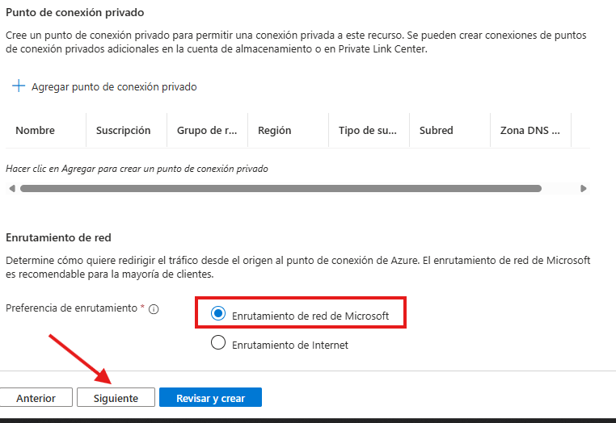

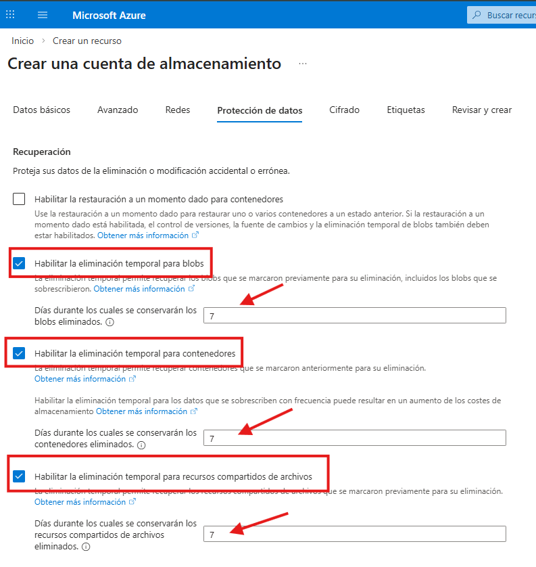
Vamos a la siguiente pag. la de protección de datos.

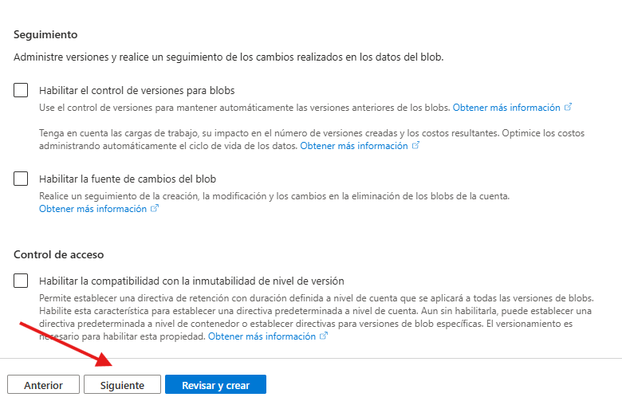

Continuamos y nos vamos a la pag. de cifrado.
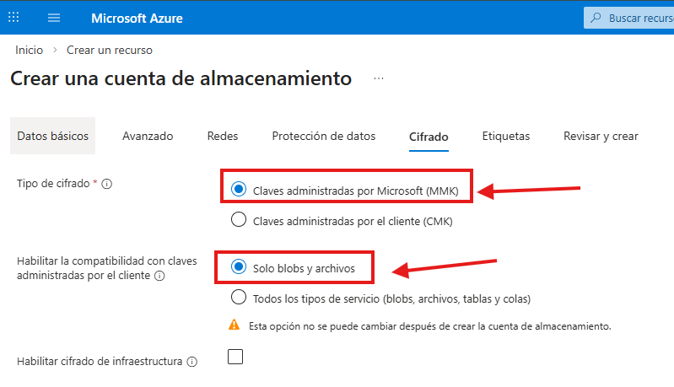

Seguimos y llegamos a la página de etiquetas.
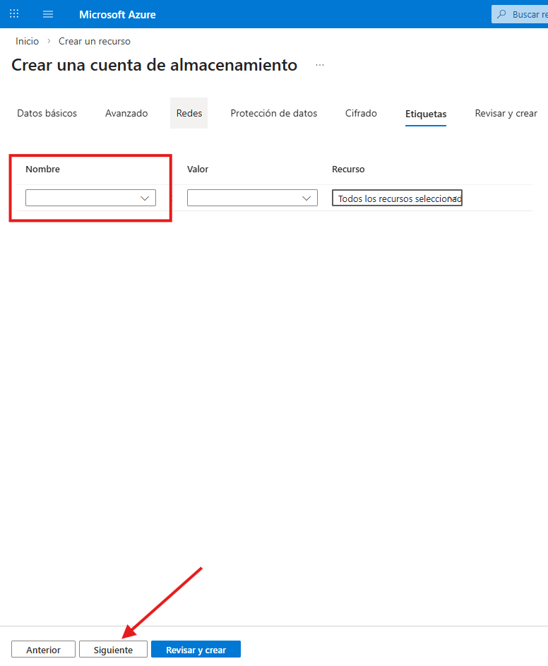

Llegamos al final y nos muestra todas las especificaciones.
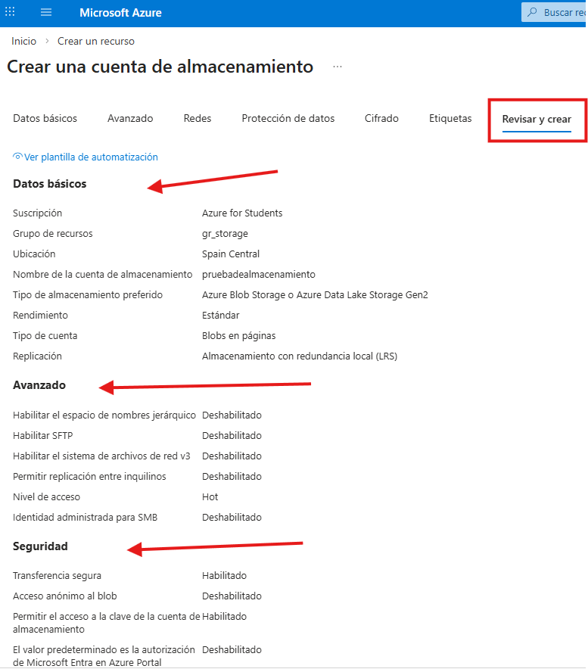

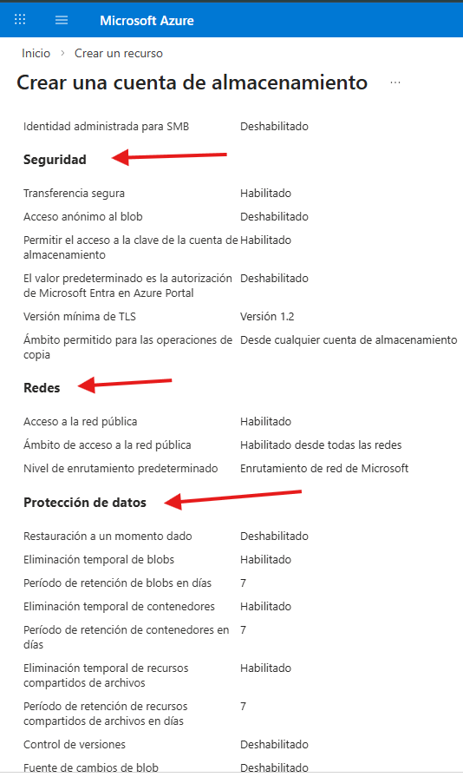
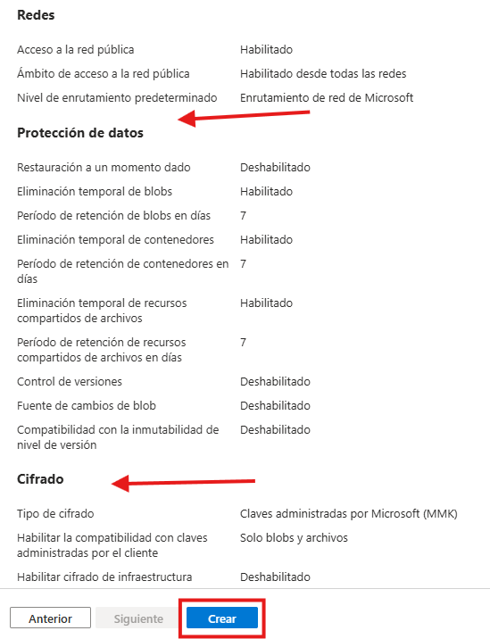

Le damos a crear y vemos como tenemos ya nuestro recurso.
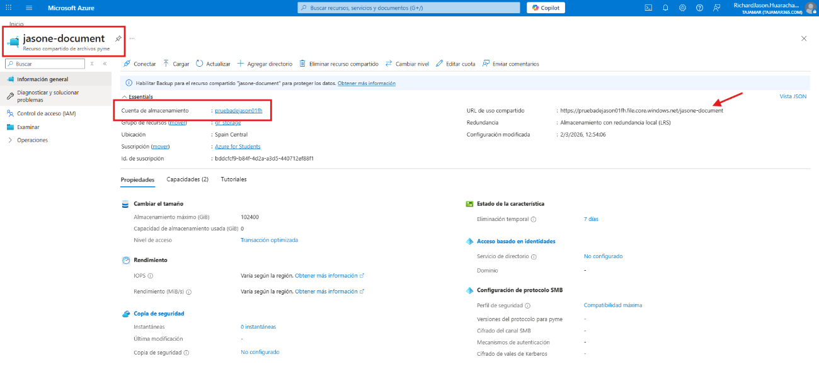

Ahora en la imagen anterior le damos a conectar. ¡Este paso es importante!
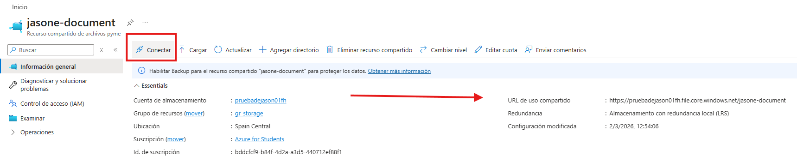

Esto nos muestra una pantalla a la derecha con un script para poder meterlo y activarlo en PowerShell.
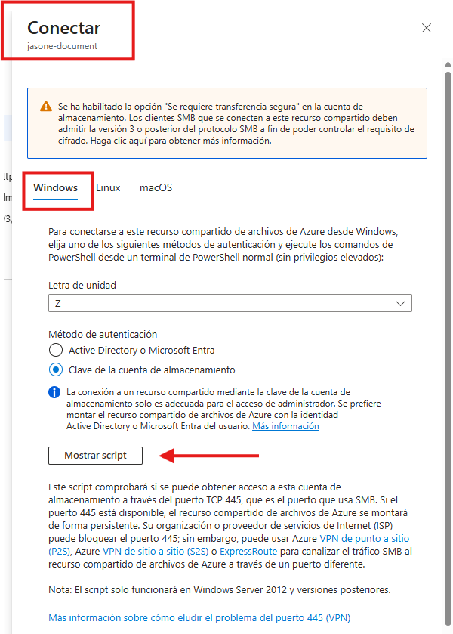

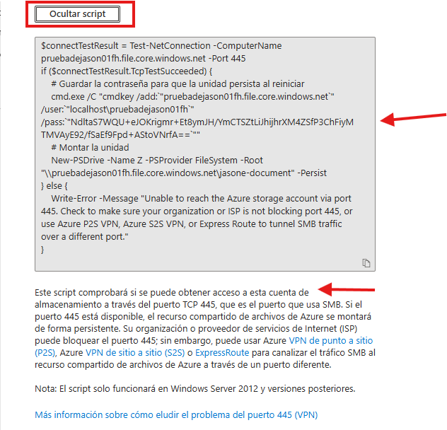
Damos clic en mostrar script para copiarlo.

Ahora encendemos nuestra maquina virtual, para realizar la prueba desde PowerShell y ver como nos crea nuestra unidad de almacenamiento. Para esto copiamos el script anterior.
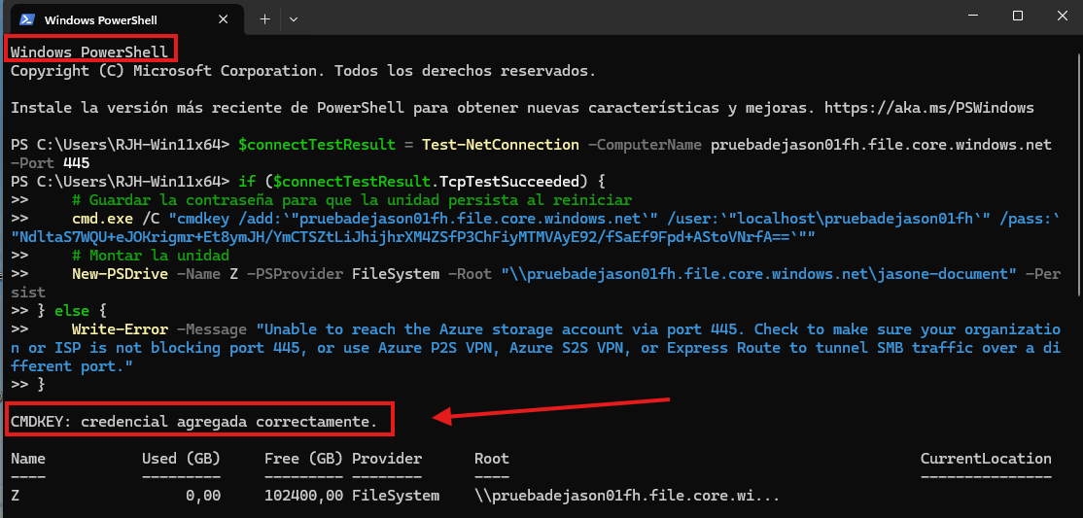
Ahora vamos a comprobar que todo haya salido correctamente colocando el siguiente comando.
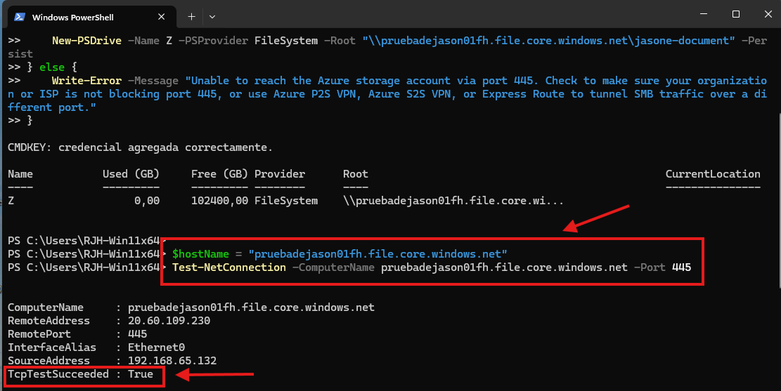

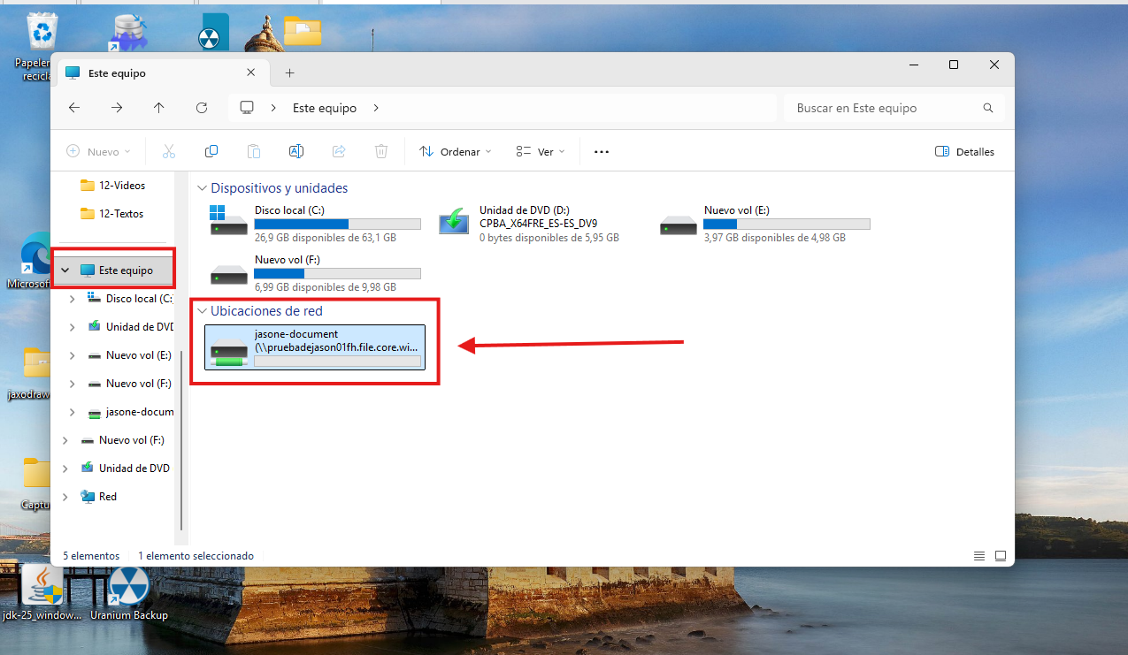
Nos vamos a nuestra unidad de discos para ver como nos ha creado nuestra carpeta de almacenamiento.

